ÍNDICE

1. INTRODUCCIÓN 1

2. ANDAMIOS 2
2.1. DEFINICIÓN 2
2.2. COMPONENTES BÁSICOS 2
2.2.1. ANDAMIOS DE MADERA 2
2.3. CLASIFICACIÓN 3
2.3.1. SEGÚN MATERIAL 3
2.3.2. SEGÚN FUNCIÓN 3
2.3.3. SEGÚN MEDIO DE SUSTENTACIÓN 4
2.4. DESCRIPCIÓN DE LOS DISTINTOS TIPOS 5
2.4.1. ANDAMIOS APOYADOS 5
2.4.1.1. EN CABALLETES 5
2.4.1.2. EN ARMAZONES 6
2.4.1.2.1. ANDAMIO DE MADERA FIJO ADOSADO 6
2.4.1.2.2. ANDAMIO DE MADERA FIJO INDEPENDIENTE 8
2.4.1.2.3. ANDAMIO DE ESCALAS 9
2.4.1.2.4. ANDAMIO PREFABRICADO DE MARCO 10
2.4.1.2.5. ANDAMIO PREFABRICADO MULTIDIRECCIONAL 11
2.4.1.2.6. ANDAMIO TUBULAR ADOSADO E INDEPENDIENTE (tubos y nudos) 12
2.4.1.2.7. ANDAMIO MÓVIL 17
2.4.2. ANDAMIOS VOLADOS (en voladizo) 18
2.4.2.1. SOBRE VIGAS 18
2.4.2.2. SOBRE MÉNSULAS 21
2.4.3. ANDAMIOS COLGADOS (suspendidos) 24
2.4.3.1. FIJOS 24
2.4.3.2. DE NIVEL VARIABLE CON ACCIONAMIENTO MANUAL 26
2.4.3.3. DE NIVEL VARIABLE CON ACCIONAMIENTO MOTORIZADO 29

ANEXO
1. Decreto 911/96. CAPÍTULO 9: NORMAS DE PREVENCIÓN EN LAS INSTALACIONES Y EQUIPOS DE OBRA.
2. ANDAMIOS. Instrucciones de diseño, seguridad y montaje. LAYHER

VIDEOS ADJUNTOS
1 – Montaje de Andamio de Marco
2 – Montaje de Andamio Multidireccional
3 – Montaje de Andamio Colgado Móvil

1. INTRODUCCIÓN

En el presente informe se estudian los diferentes tipos de andamios utilizados en la construcción. Se hará el análisis considerando los distintos tipos de materiales que es posible emplear, los diferentes modos de anclaje y los posibles usos.

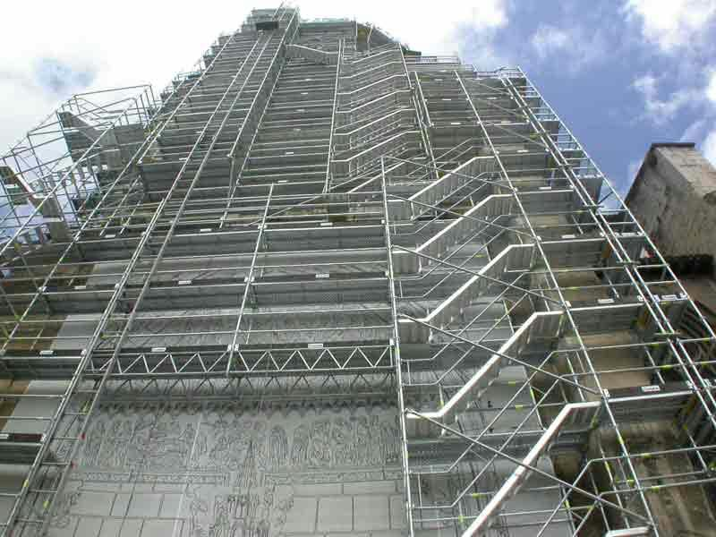

2. ANDAMIOS

2.1. DEFINICIÓN
Recibe el nombre de andamio, toda estructura auxiliar provisional, que contiene una o más plataformas, destinada a soportar trabajadores y/o materiales y hacer accesible las diferentes partes de un edificio, durante todo trabajo de demolición, conservación y construcción.

2.2. COMPONENTES BÁSICOS

2.2.1. ANDAMIOS DE MADERA
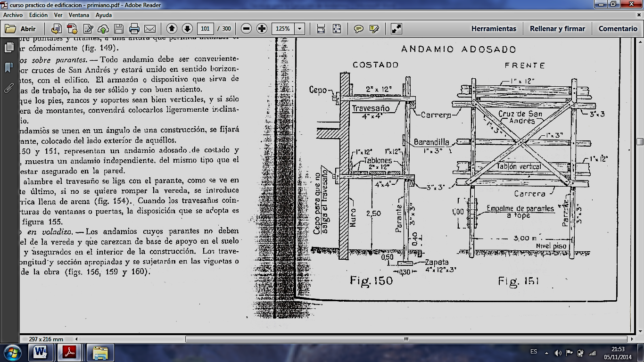
Figura 2.1 – Andamio de Madera: Componentes
- Parantes o Pies derechos: son de 7,5 x 7,5 cm. (3”x3”) de sección mínima, colocados a no más de 3 m. de distancia entre sí.
- Carreras: son de 7,5 x 7,5 cm. (3”x3”) de sección mínima, colocados transversalmente a los parantes cada 2,5 m. de altura.
- Travesaño: son de 10 x 10 cm. (4”x4”) o de 7,5 x 15 cm. (3”x6”), debiendo unir las carreras en su cruce con los parantes y los parantes con los muros o con la otra fila de parantes, según el tipo de andamio.
- Tablones: los horizontales, apoyados sobre los travesaños, tiene 5 cm. de espesor y 30 cm. de ancho (2”X12”), forman la plataforma de trabajo, donde se desplaza el operario y se depositan los materiales y herramientas. El vertical, también llamado rodapié, de 2,5 x 30 cm. (1”x12”), va colocado en los bordes externos de la plataforma o piso, para impedir la caída de materiales, herramientas y otros objetos.
- Barandilla: formada por una alfajía de 2,5 x 7,5 cm. (1”x3”), colocada a 1 m. de altura desde la plataforma o piso del andamio y clavada por el lado interior de los parantes.
- Diagonales (Cruces de San Andrés): de 2,5 x 7,5 cm. (1”x3”) de sección. Ligan todos los puntos de intersección entre los parantes y las carreras.

2.3. CLASIFICACIÓN

2.3.1. SEGÚN MATERIAL
ANDAMIOS | De Madera | ●De Albañil (Uniones amarradas con alambre)
 |  | ●De Carpintero (Uniones ensambladas)
 | Metálicos

2.3.2. SEGÚN FUNCIÓN
ANDAMIOS | De Trabajo | Andamio de Obra que permite soportar operarios, herramientas y materiales.
 | De Seguridad | Andamio de obra para la protección de zonas determinadas.
 | De Servicio | Andamio de obra para facilitar el paso de operarios y materiales a las distintas zonas de la construcción: pasarelas y escaleras

2.3.3. SEGÚN MEDIO DE SUSTENTACIÓN
ANDAMIOS | Apoyados | ●En Caballete | ●Rígidos
 |  |  | ●Regulables
 |  | ●En Armazones | ●Fijos | ●Adosado
 |  |  |  | ●Independiente
 |  |  | ●Móviles
 | Volados | ●Sobre Vigas
 |  | ●Sobre Ménsulas
 | Colgados | ●Fijos
 |  | ●De Nivel Variable

2.4. DESCRIPCIÓN DE LOS DISTINTOS TIPOS

2.4.1. ANDAMIOS APOYADOS
Los andamios apoyados son aquellos que utilizan como base el piso.

2.4.1.1. EN CABALLETES

- DESCRIPCIÓN
Consisten sencillamente en una serie de tablones apoyados sobre caballetes. Estos caballetes pueden ser rígidos o regulables en altura. Los primeros se realizan en madera o en metal, mientras que los regulables están hechos de metal.

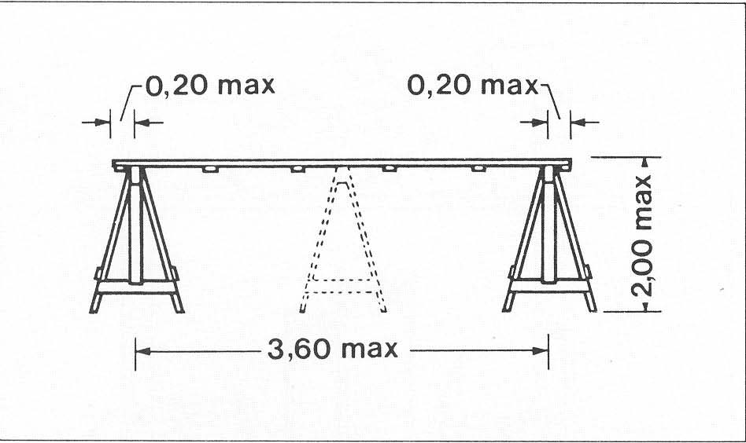
Figura 2.2 – Andamio sobre Caballetes Fijos de Madera

El espesor mínimo de los tablones es de 5 cm. (2”). El ancho mínimo de los caballetes debe ser de 70 cm. Los caballetes rígidos tienen alturas que oscilan entre 70 y 120 cm.; mientras que los caballetes regulables permiten alturas entre 70 y 250 cm. Para alturas mayores a 2 metros la normativa exige el arriostramiento entre caballetes y el agregado de barandas.
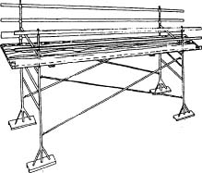
Figura 2.3 – Andamio sobre Caballetes Regulables, Arriostrados y con Barandas

- SEGURIDAD
- Riesgos Potenciales
- Caídas al mismo nivel y a distinto nivel (si se trabaja cerca de un vano o en bordes de losas).
- Vuelcos y caídas.
- Atrapamiento y cortes durante el montaje.
- Otros inherentes al trabajo a desarrollar.

- Medidas Preventivas
- Superficies de apoyo adecuadas, tanto para los caballetes en el suelo como para los tablones sobre los caballetes.
- Buen estado de los materiales y de una resistencia adecuada.
- Dimensiones adecuadas de los caballetes y de los tablones, para poder desplazarse con comodidad.
- Realizar revisiones y mantenimientos periódicos.

- Normativa: Decreto 911/96. Cap. 9. Art. 242. VER ANEXO

2.4.1.2. EN ARMAZONES

2.4.1.2.1. ANDAMIO DE MADERA FIJO ADOSADO
Consiste en una estructura de madera, formada por una única hilera de parantes externa, arriostrados mediante carreras y reforzados con cruces de San Andrés. Posee travesaños que descansan sobre las carreras y que unen la estructura al edificio (por ello son adosados), sobre los cuales se colocan los tablones que forman el piso o plataforma del andamio.
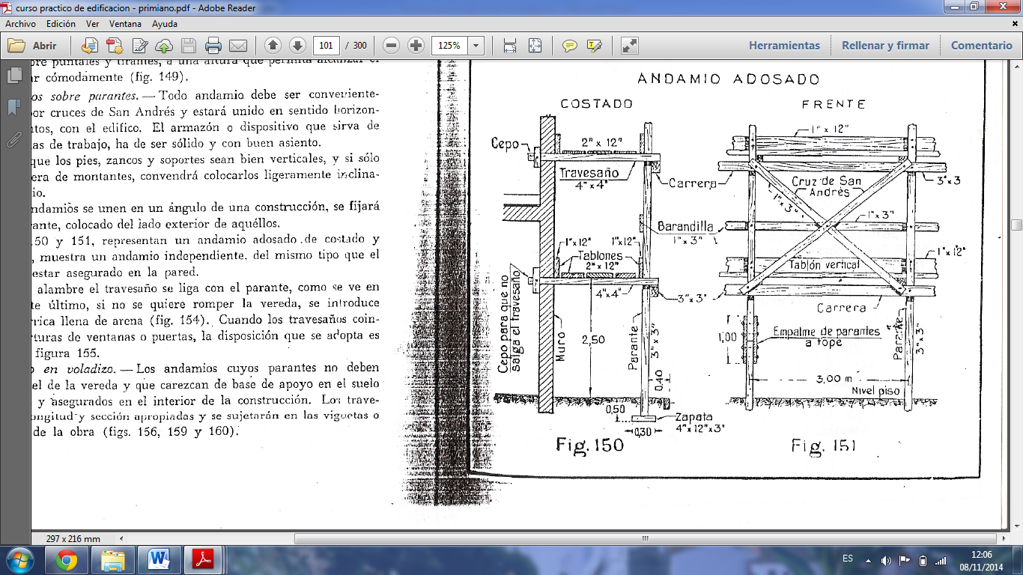

Figura 2.4 – Andamio de Madera en Armazón Fijo Adosado

Para fijar la estructura al edificio se dejan huecos en las paredes a través de los cuales pasan los travesaños que se fijan mediante cepos.
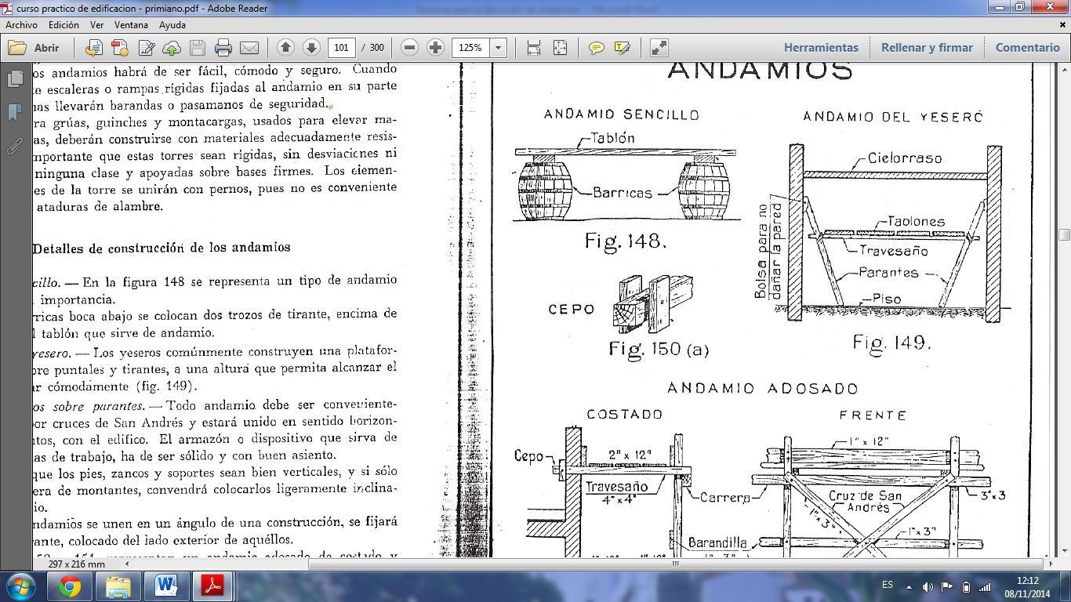
Figura 2.5 – Cepo para fijar andamio al edificio

Puede ocurrir que el travesaño coincida con algún vano presente en el muro. En este caso, la fijación se resuelve como muestra la figura siguiente.
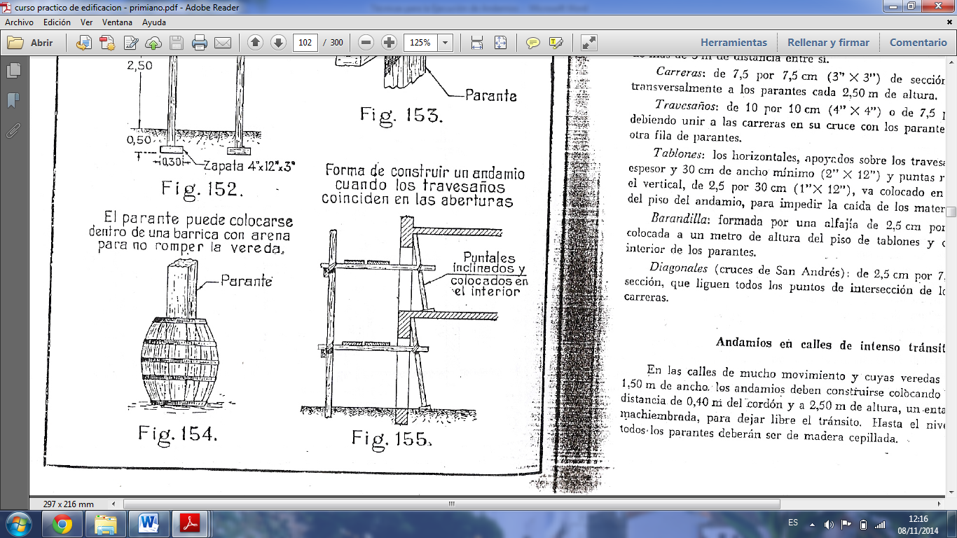
Figura 2.6 – Fijación de Travesaños cuando coinciden con Vanos

2.4.1.2.2. ANDAMIO DE MADERA FIJO INDEPENDIENTE
Las características de éstos son similares a los adosados, la diferencia radica en que el travesaño no se fija al edificio, sino que descansa sobre un parante.

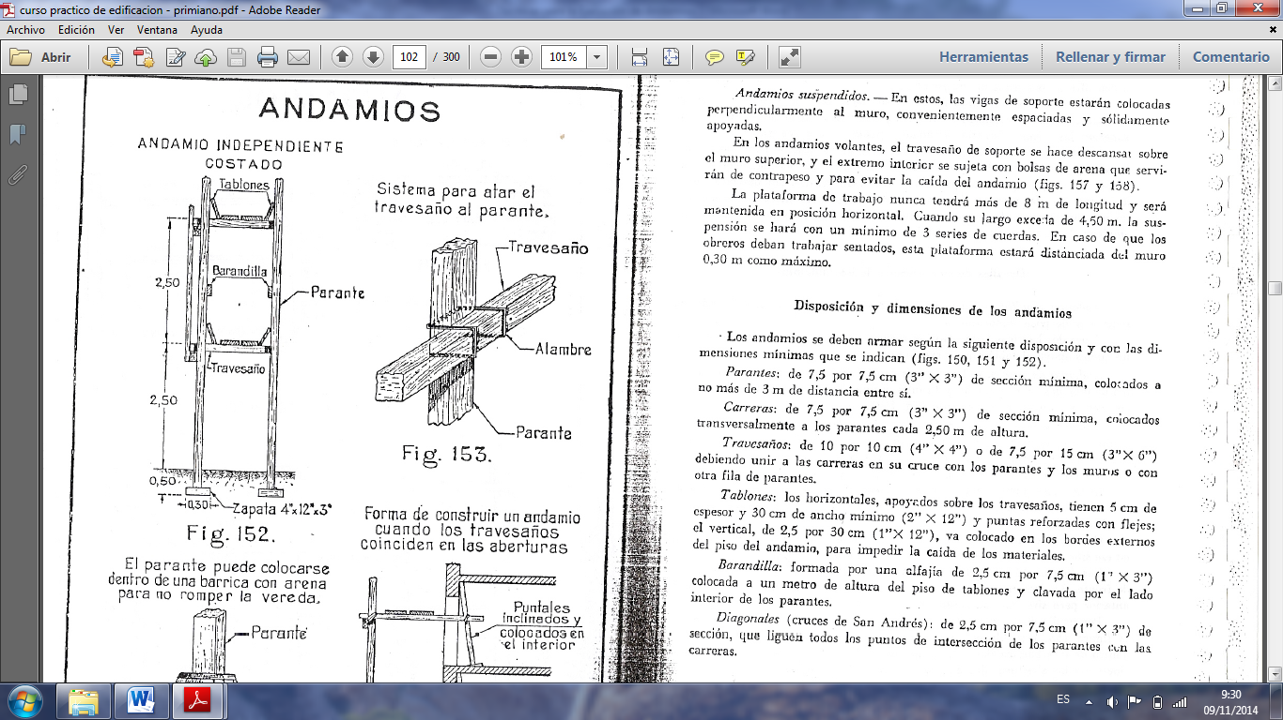
Figura 2.7 – Andamio en Armazón Fijo Independiente en Madera

2.4.1.2.3. ANDAMIO DE ESCALAS
Estos están especialmente diseñados para el ascenso y descenso de personas. Pueden estar realizados con sistemas de tubos y nudos o con marcos. Cuentan con escaleras diseñadas para el desplazamiento seguro del personal.
Es posible que a una estructura de andamio se le acople una torre de escaleras para permitir el acceso a los diferentes niveles.
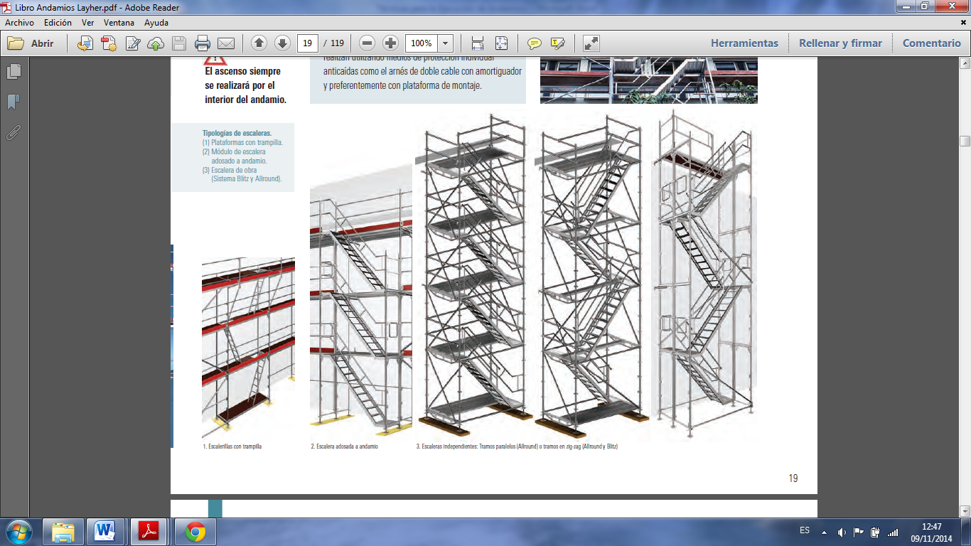
Figura 2.8 – Andamio de Escalas

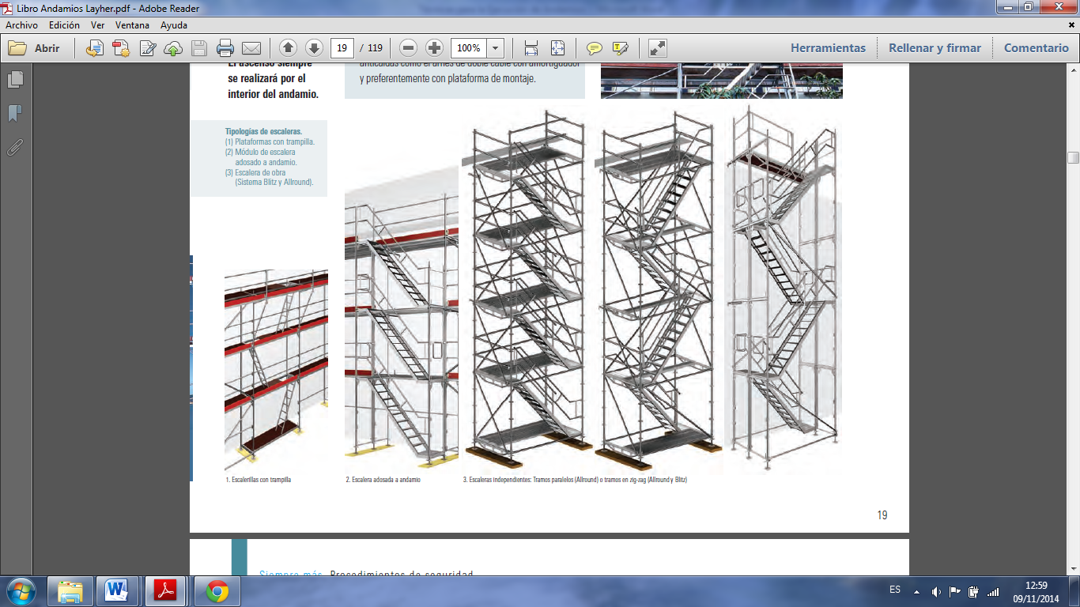

Figura 2.9 – Torres de Escaleras

2.4.1.2.4. ANDAMIO PREFABRICADO DE MARCO
- DESCRIPCIÓN
Es un andamio que se forma a partir de marcos o bastidores metálicos tubulares prefabricados, que se unen entre sí mediante travesaños y diagonales. Sobre los marcos se disponen las plataformas, que son fabricadas en aluminio, acero o una combinación de éstos con madera. Estas plataformas pueden tener huecos con tapas que permiten la colocación de escaleras para facilitar el acceso. Además cuentan con otros elementos como barandillas, rodapiés, ménsulas, etc.
Algunos sistemas tienen un marco de base con una determinada configuración y los marcos para los niveles siguientes tienen otro tipo de configuración.

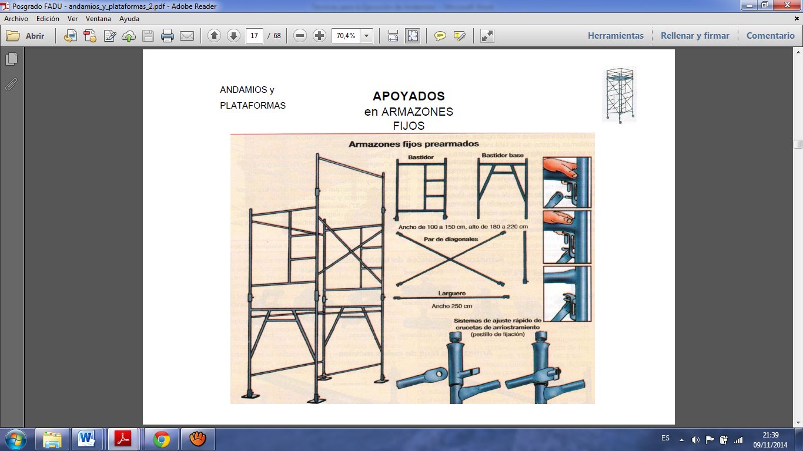
Figura 2.10 – Andamio Prefabricado de Marco

- MONTAJE

VER ANEXO: ANDAMIOS. Instrucciones de diseño, seguridad y montaje. LAYHER. Pág. 38 a 43.

VER VIDEO ADJUNTO: 1 - Montaje de Andamio de Marco.

2.4.1.2.5. ANDAMIO PREFABRICADO MULTIDIRECCIONAL

- DESCRIPCIÓN
Es un andamio metálico, cuya particularidad es que los parantes tienen una serie de discos o rosetas fijados a éstos, distribuidos convenientemente (aproximadamente cada 50 cm.), los cuales poseen orificios en diversas direcciones, que permiten unir los demás elementos que conforman la estructura del andamio, como travesaños, diagonales, etc. La unión se fija mediante cuñas metálicas u otros tipos de trabas, según el fabricante.
Al igual que los anteriores, estos andamios cuentan con diversos elementos y accesorios (ménsulas, barandas, rodapiés, etc.). Las plataformas están hechas en acero, aluminio o una combinación de metal y madera. Pueden tener huecos con tapas que permiten la ubicación de escaleras.
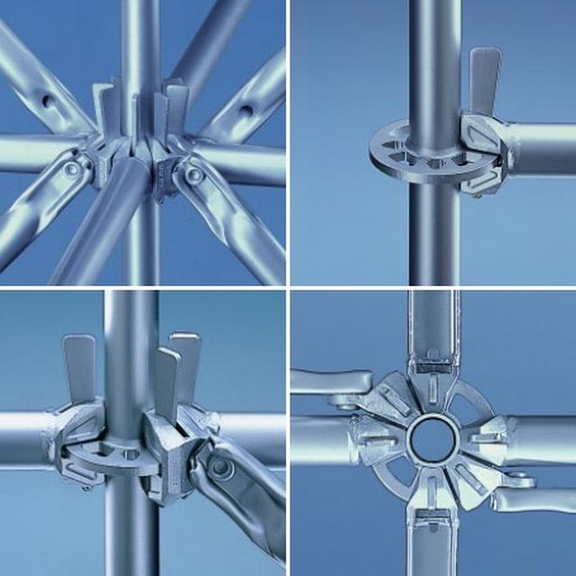
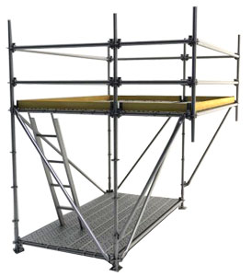
Figura 2.11 – Andamio Prefabricado Multidireccional

- MONTAJE

VER ANEXO: ANDAMIOS. Instrucciones de diseño, seguridad y montaje. LAYHER. Pág. 44 a 49.

VER VIDEO ADJUNTO: Montaje de Andamio de Multidireccional.

2.4.1.2.6. ANDAMIO TUBULAR ADOSADO E INDEPENDIENTE (tubos y nudos)

- DESCRIPCIÓN
Estos casos son similares a los descriptos en los puntos 2.4.1.2.1. y 2.4.1.2.2.
El andamio adosado, tiene una fila exterior de parantes (o zancos), unidos entre sí mediante carreras, que, a su vez, dan apoyo a los travesaños (o almojayas), que se van empotrando en las juntas del muro conforme progresa la construcción del mismo.
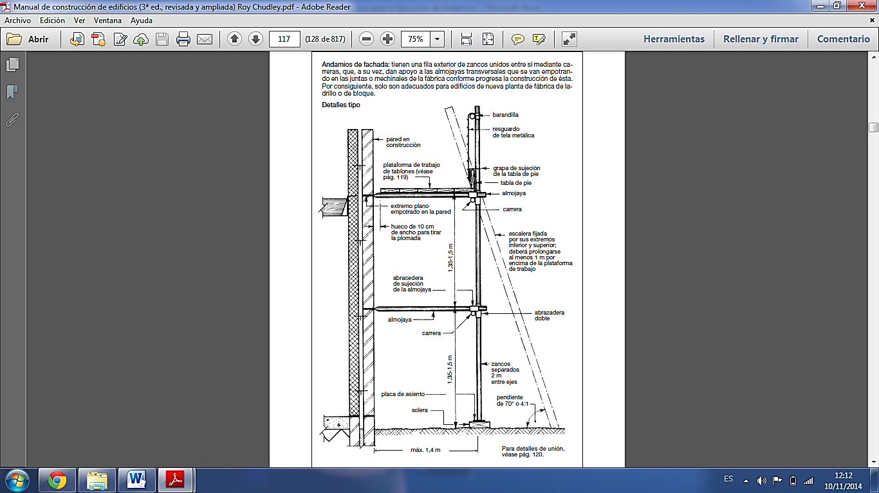

Figura 2.12 – Andamio Tubular Adosado

El andamio independiente consta de dos filas de parantes o zancos, una fila interior, próxima al muro, y una exterior, más alejada. Los parantes de una misma fila se unen entre sí mediante carreras; éstas sirven, a su vez, de apoyo para los travesaños (o puentes transversales), que vinculan los parantes de filas opuestas y reciben los tablones para formar la plataforma de trabajo. Además, entre los parantes de filas opuestas se disponen diagonales que permiten rigidizar el conjunto.

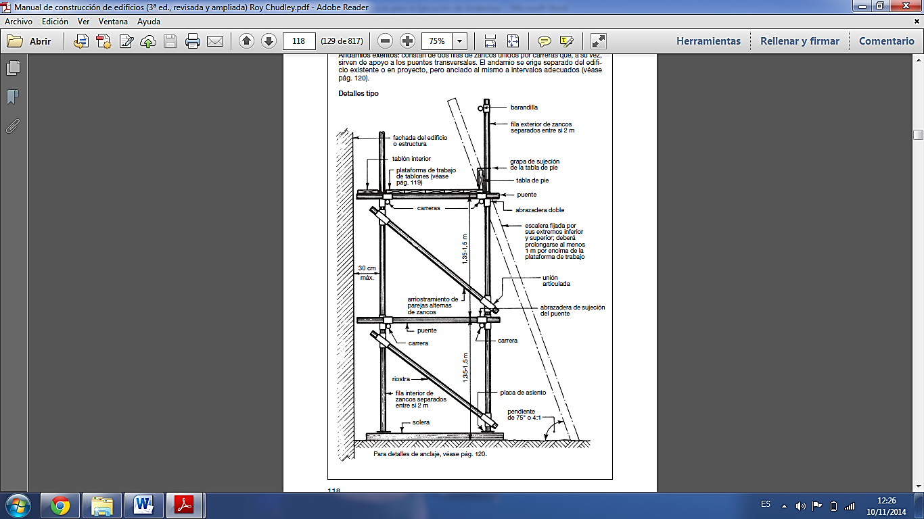
Figura 2.13 – Andamio Tubular Independiente

Todos los andamios tubulares, sean adosados o independientes, deben estar firmemente anclados al edificio, en niveles alternos, en sentido vertical y a distancias no superiores a 6 m. entre ejes en sentido horizontal. A estos efectos, las almojayas no deben considerarse como anclajes.
Como métodos de anclajes adecuados se incluyen las conexiones a tubos anclados entre el dintel y el antepecho de las ventanas o, la conexión, a través de las ventanas, a tubos interiores fijados en la pared interna. El primer método mencionado, no debe utilizarse en un número que supere el 50% del total de anclajes.
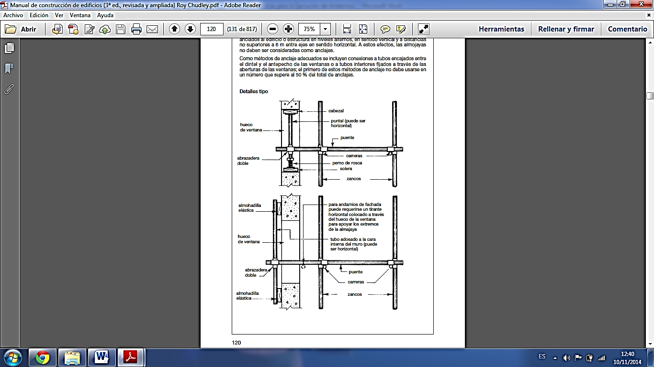

Figura 2.14 – Formas de Anclaje para Andamios Tubulares

Las plataformas de trabajo están formadas por tablones de madera, ubicados uno junto a otro, situados horizontalmente a la altura necesaria para realizar los trabajos con seguridad. Deben tener la resistencia necesaria para soportar la carga de los operarios y/o de lo materiales. Toda plataforma de trabajo situada a más de 2 m. por encima del nivel de suelo debe estar dotada de rodapiés y barandas.
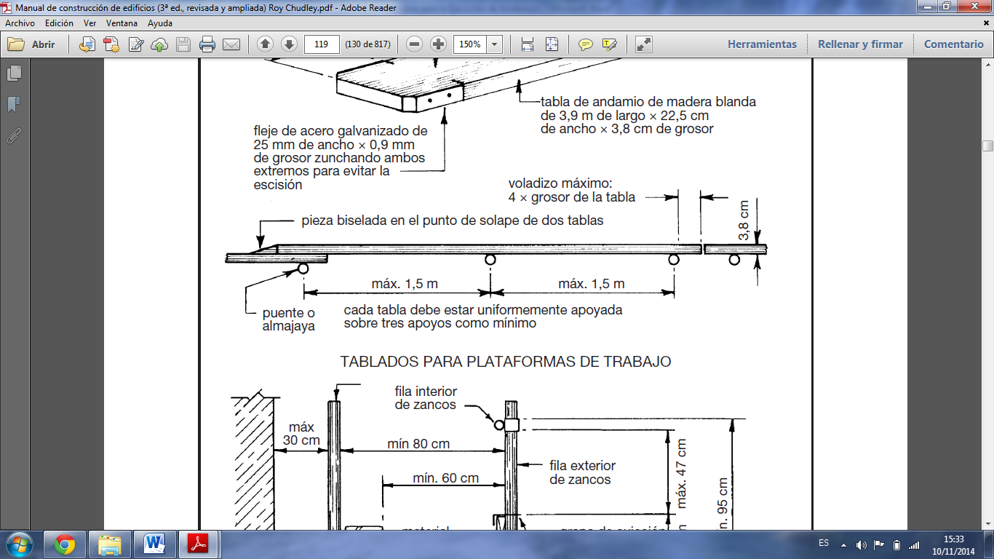

Figura 2.15 – Disposición de Tablones

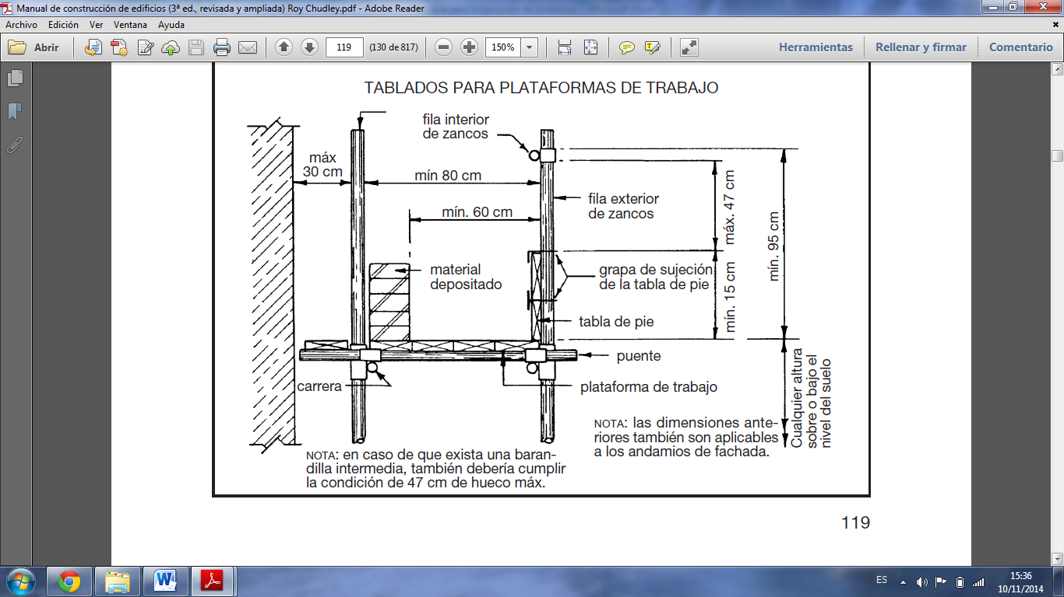

Figura 2.16 – Detalle de Plataforma de Trabajo

La unión entre los diferentes componentes del andamio se realiza mediante nudos. En el caso más común estos nudos consisten en un par de abrazaderas unidas entre sí, que poseen un tornillo que permite el apriete al elemento que se desea unir.
Además de los accesorios para uniones, se cuenta con accesorios para fijar las barandas, los rodapiés, placas de asiento fijas y placas de asiento regulables, etc.
A continuación se muestran algunos accesorios tipo. Se hace notar que la forma y funciones de los mismos pueden variar de un fabricante a otro.

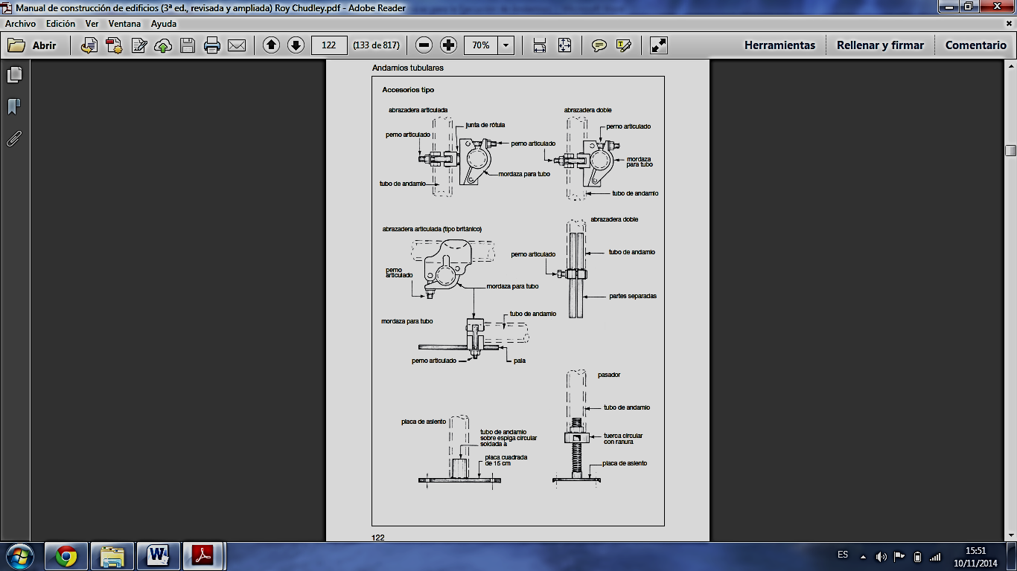

Figura 2.17 – Accesorios para Andamios Tubulares

2.4.1.2.7. ANDAMIO MÓVIL

- DESCRIPCIÓN
También llamados andamios de torre móviles, pueden montarse a partir de elementos prefabricados o tubos y accesorios de andamiaje normales. A diferencia de los anteriores, en lugar de contar con una placa de base, poseen ruedas con reguladores de altura y, mecanismos de freno y bloqueo.
Se utilizan principalmente para tareas de mantenimiento de edificios. Nunca deben desplazarse mientras están ocupados por personas o equipos.

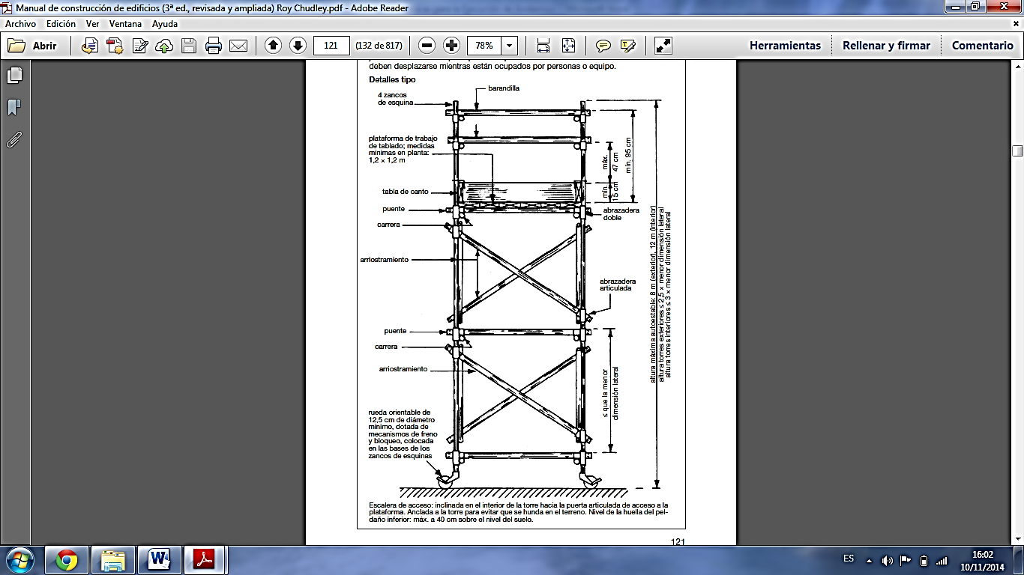
Figura 2.18 – Andamio Móvil

2.4.2. ANDAMIOS VOLADOS (en voladizo)
Son aquellos que sobresalen del perímetro de la obra, en voladizo. Los parantes de estos andamios nunca llegan al suelo por lo que deben ser asegurados en el interior de la construcción.

2.4.2.1. SOBRE VIGAS

- DESCRIPCIÓN
Consiste en un conjunto de vigas de madera o acero, en voladizo, ancladas adecuadamente en el interior de la construcción, a partir de las cuales se apoya y desarrolla una estructura de andamios, de forma similar a la descripta en puntos anteriores.
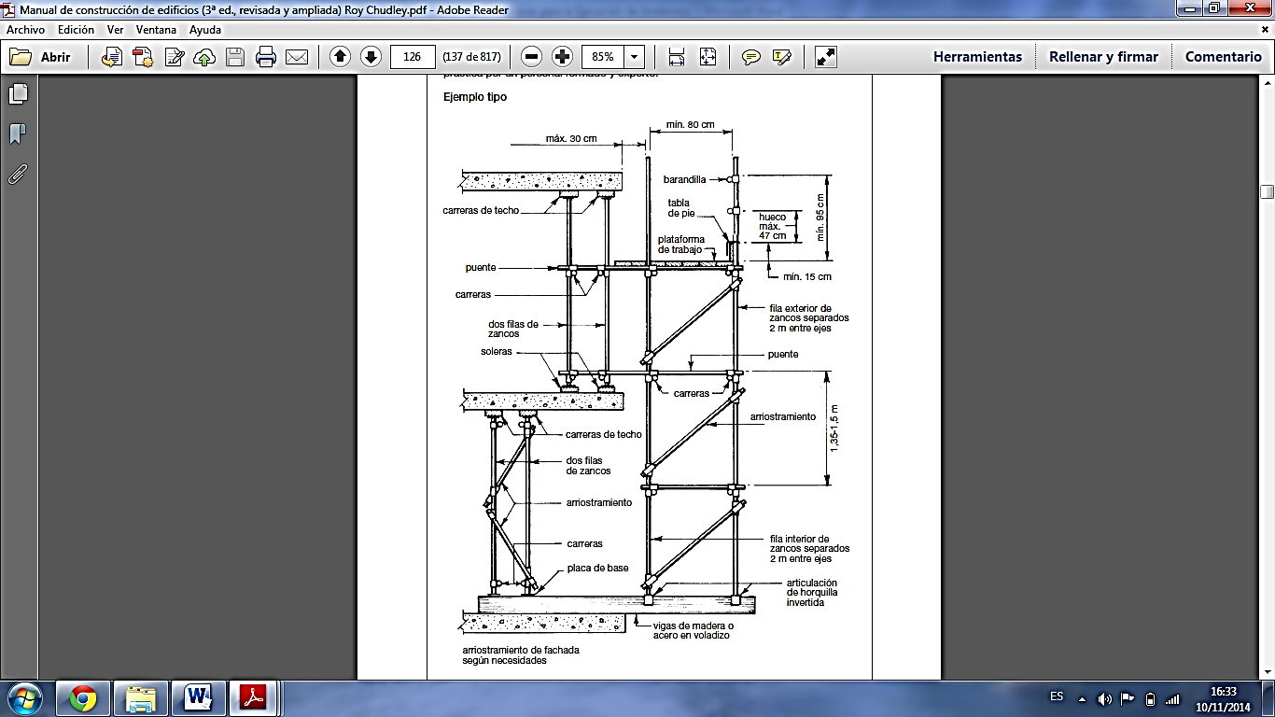
Figura 2.19 – Andamio Metálico en Voladizo sobre Vigas
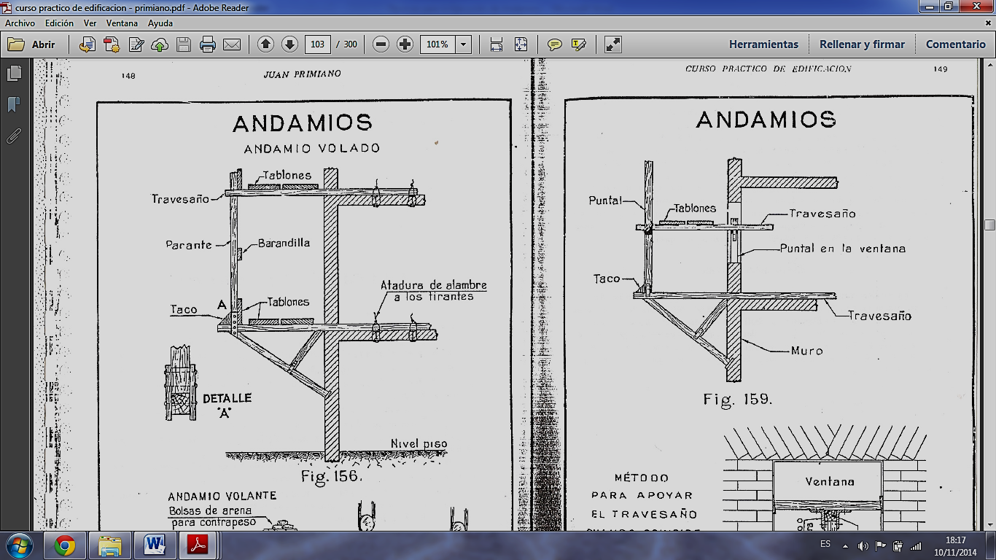
Figura 2.20 – Andamio de Madera en Voladizo sobre Vigas

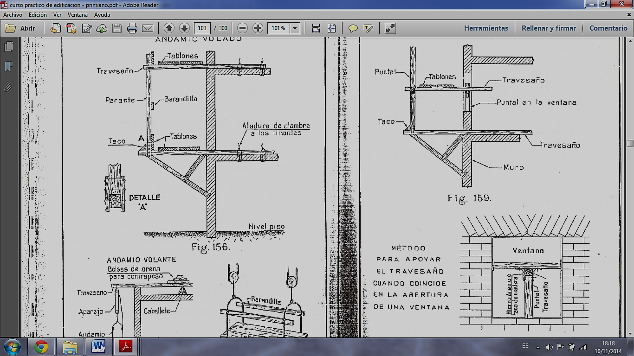
Figura 2.21 – Andamio de Madera en Voladizo sobre Vigas
Apoyo de Travesaño en Vano
Puede ocurrir que este tipo de andamio se monte en un solo nivel. En este caso, sobre las vigas en voladizo se disponen los tablones que formaran la plataforma y se arman las barandas correspondientes. Las vigas pueden fijarse tanto al suelo como al techo, según la conveniencia y el tipo de trabajo a realizar.

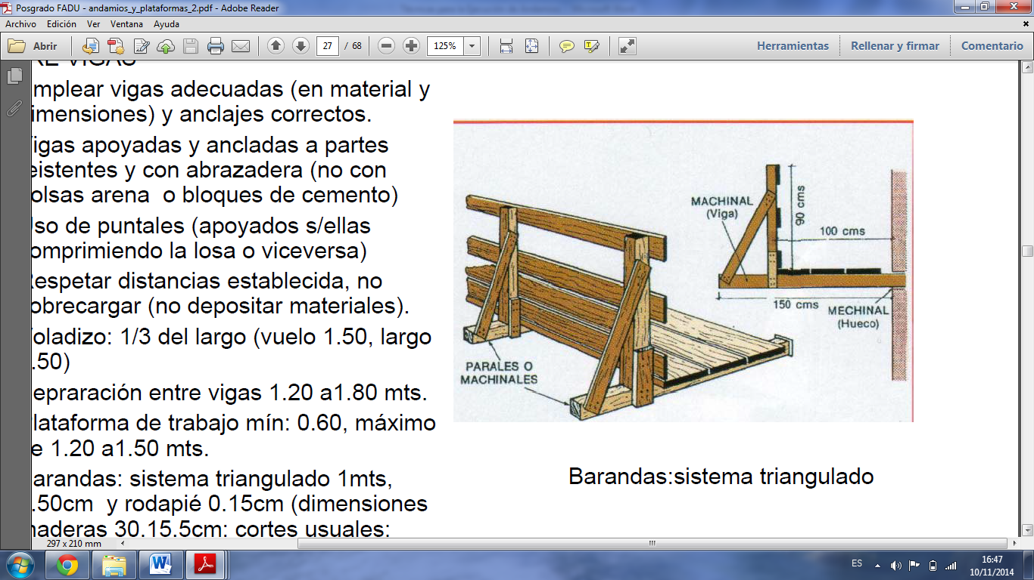
Figura 2.22 – Andamio en Voladizo de un Nivel sobre Vigas

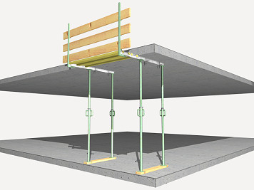
Figura 2.23 – Andamio en Voladizo de un Nivel sobre Vigas

- SEGURIDAD
- Riesgos Potenciales
- Rotura de vigas o anclajes. Desplome de estructura. CAUSAS: anclajes deficientes, mal dimensionado, carga excesiva, modificaciones inconsultas, falta de revisión periódica, deformación y oxidación de elementos, material en mal estado, no respetar las indicaciones de fabricantes.
- Proximidad de cables aéreos de conducción eléctrica.
- Caídas al mismo y distinto nivel.
- Cortes, atrapamientos, golpes y pinchaduras, durante el montaje y desmontaje.
- Caída de objetos y/o herramientas.
- Golpes por objetos y/o herramientas.
- Riesgos inherentes a la tarea realizada.

- Medidas Preventivas
- Emplear vigas adecuadas (en material y dimensiones) y el anclaje correcto.
- Vigas apoyadas y ancladas en partes resistentes y con abrazaderas (NO con bolsas de arena o bloques de cemento).
- Uso de puntales (apoyados sobre las vigas, comprimiendo la losa o viceversa).
- Respetar las distancias, no sobrecargar (no depositar materiales).
- Voladizo = 1/3 del largo de la viga (por ejemplo: vuelo de 1,5 m., largo de 4,5 m.).
- Separación entre vigas: 1,2 m. a 1,8 m.
- Plataforma de trabajo: mín. 0,6 m. – máx. entre 1,2 y 1,5 m.
- Barandas: a 1 m., a 0,5 m. y rodapiés. Sistema triangulado.

2.4.2.2. SOBRE MÉNSULAS

- DESCRIPCIÓN
Este sistema es similar al anterior, la diferencia radica en que la estructura de andamio se levanta a partir de ménsulas apoyadas en el muro en su pare inferior y ancladas a la estructura a través de los vanos. Fig. 2.22.
Otra opción que puede encontrarse es el uso de ménsulas que se anclan directamente a los muros y sobre las cuales se dispone de los tablones, barandas y demás elementos necesarios, formando un andamio de un único nivel. Fig. 2.23.
También es posible acoplar ménsulas a sistemas de andamios prefabricados de marco, armados dentro del edificio. De esta manera, las ménsulas vuelan fuera de la edificación, permitiendo el armado de una plataforma de trabajo. Fig. 2.23.

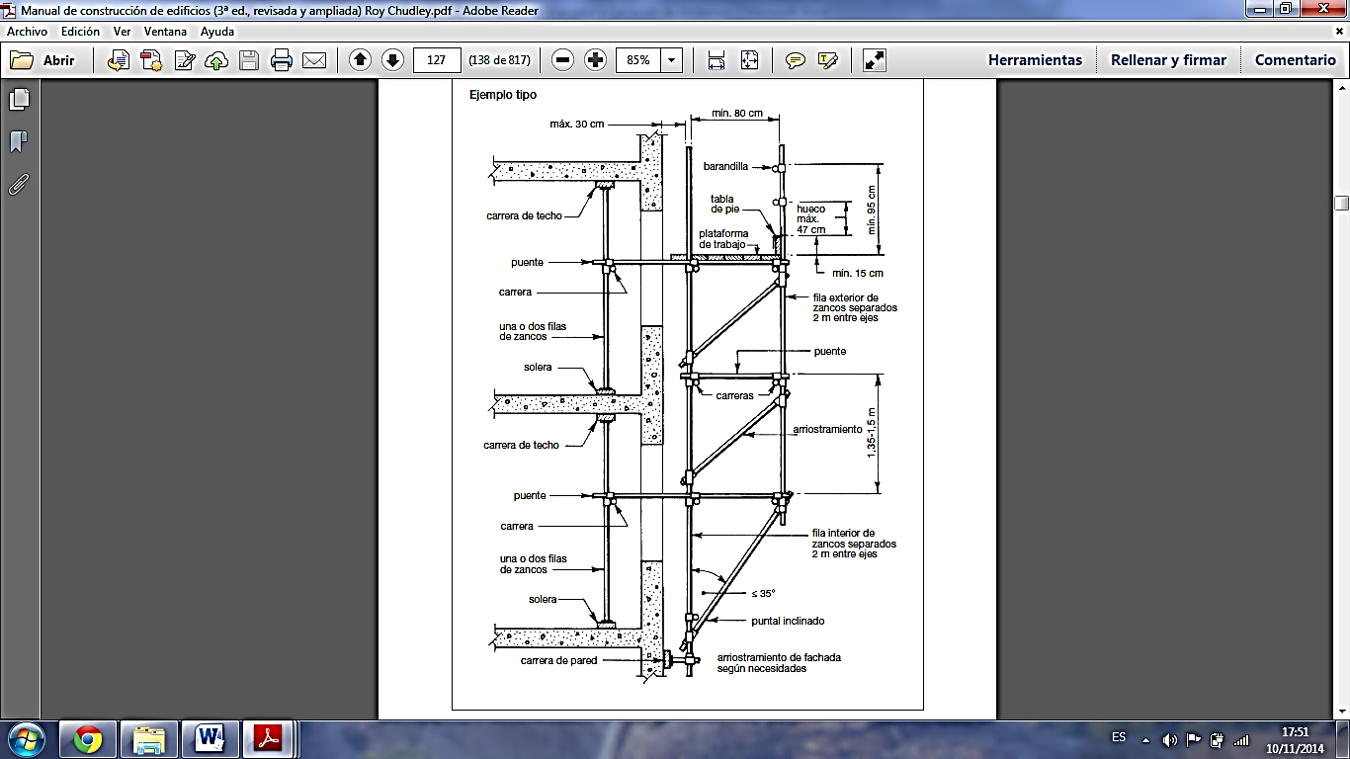

Figura 2.24 – Andamio en Voladizo sobre Ménsula

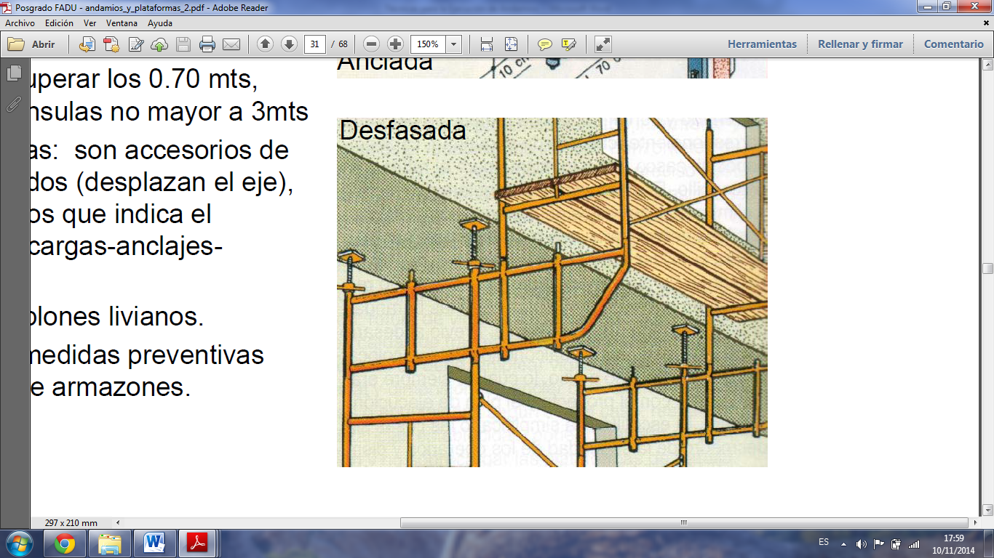
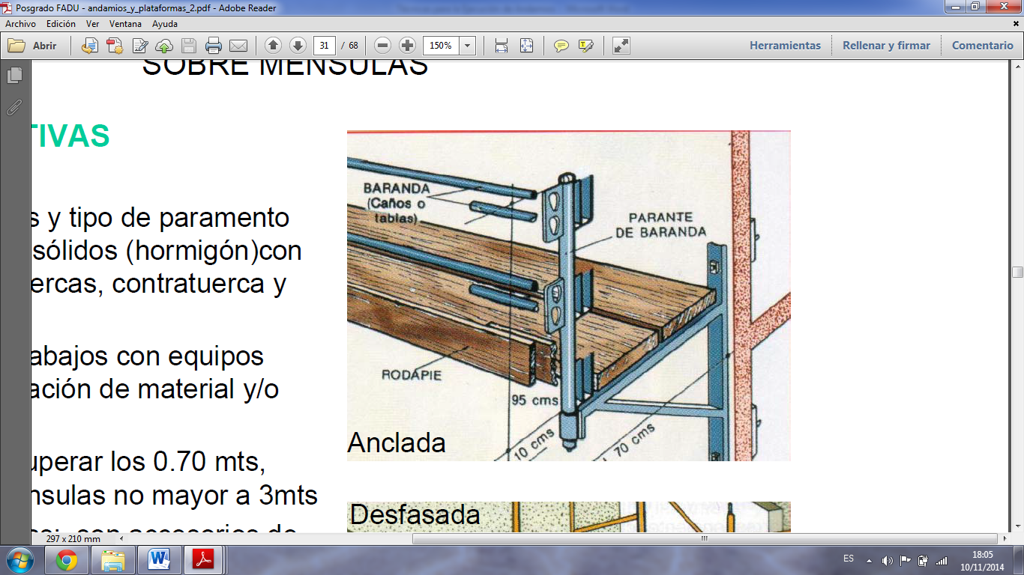

Figura 2.25 – Opciones de Andamios en Voladizo sobre Ménsulas

- SEGURIDAD
- Riesgos Potenciales
Los riesgos para este caso, son prácticamente los mismos que los considerados para los andamios en voladizo sobre vigas.

- Medidas Preventivas
- Revisión de anclajes y tipo de paramentos: deben ser muros sólidos (preferentemente hormigón), con pernos pasantes, tuercas, contratuercas y planchuelas.
- Uso restringido a trabajos con equipos livianos, sin acumulación de material y/o personas.
- El ancho de la plataforma no debe superar los 0,70 m. y la distancia entre ménsulas no será mayor a 3 m.
- En ménsulas desfasadas, que son accesorios de los sistemas prefabricados que desfasan el eje, se deben seguir las indicaciones dadas por el fabricante (armado, cargas, anclajes, apoyos, etc.).
- Utilizar preferentemente tablones livianos.

2.4.3. ANDAMIOS COLGADOS (suspendidos)

2.4.3.1. FIJOS
- DESCRIPCIÓN
Se realizan a partir de marcos prefabricados. Sobre los pisos más altos del edificio o la terraza se disponen un par de vigas de acero (IPN), fijadas a la losa mediante pernos que la atraviesan en su totalidad o bien, mediante la utilización de contrapesos de hormigón. Sobre el extremo en voladizo de cada viga se colocan dos o tres ganchos (según la cantidad de parantes del marco), que se fijaran a los parantes con accesorios especiales para este fin; los marcos quedan entonces suspendidos de las vigas. De manera similar se van uniendo los sucesivos marcos, utilizando los accesorios correspondientes. Para rigidizar el sistema, se vinculan los marcos opuestos mediante cruces de San Andrés.
Cada marco cuenta con travesaños que permiten la colocación de los tablones para formar la plataforma.

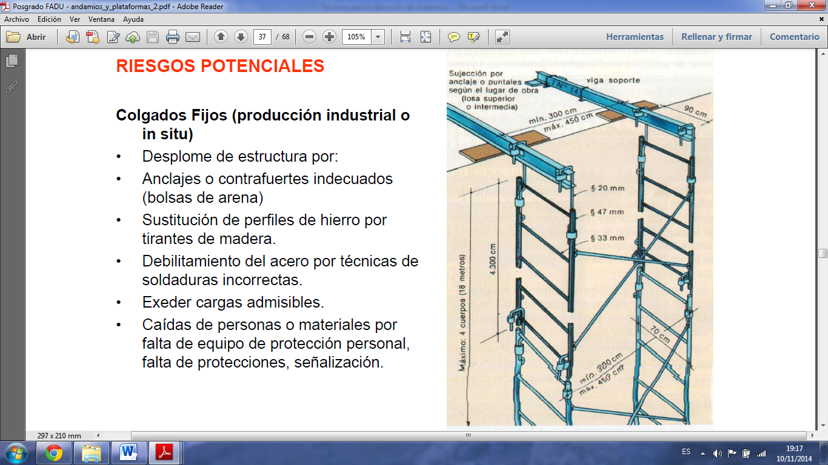
Figura 2.26 – Andamio Colgado Fijo
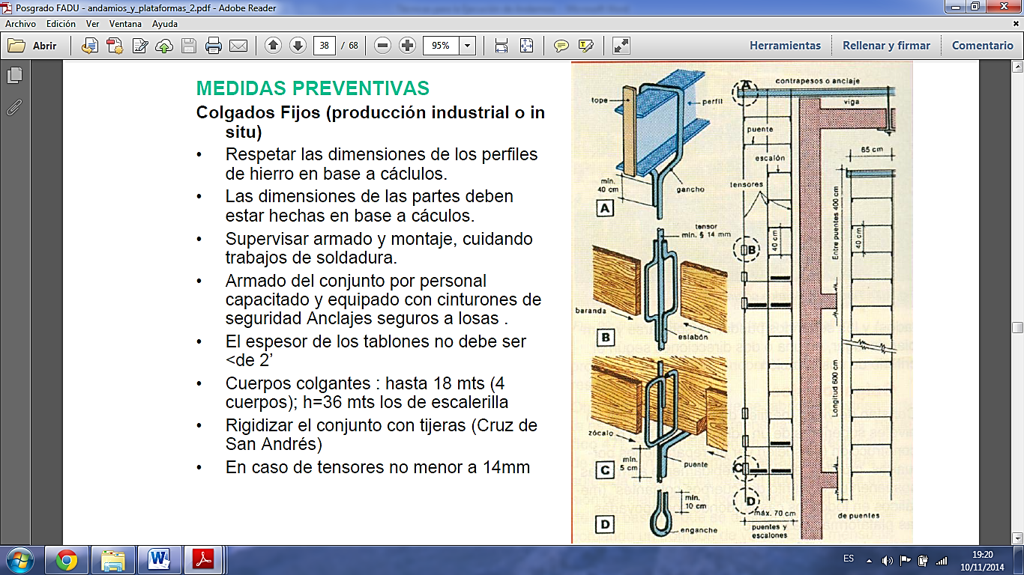
Figura 2.27 – Andamio Colgado Fijo. Detalles

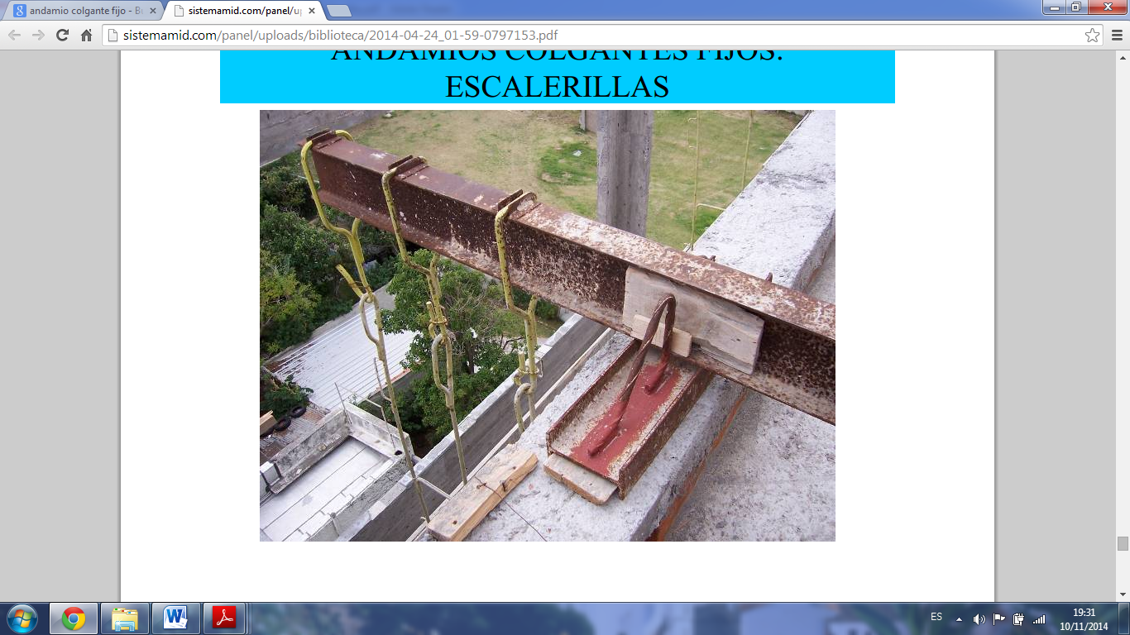
Figura 2.28 – Andamio Colgado Fijo. Apoyo de Viga. Ganchos.
- SEGURIDAD
- Riesgos Potenciales
- Desplome de estructura por:
- Anclajes o contrafuertes inadecuados (bolsas de arena).
- Sustitución de perfiles de acero por tirantes de madera.
- Debilitamiento del acero por técnicas de soldadura incorrectas.
- Exceder cargas admisibles.
- Caída de personas o materiales por falta de equipo de protección personal, falta de protecciones y señalizaciones.

- Medidas Preventivas
- Respetar las dimensiones de los perfiles de acero en base a cálculos.
- Las dimensiones de las partes deben estar hechas en base a cálculos.
- Supervisar armado y montaje, cuidando trabajos de soldadura.
- Armado del conjunto por personal capacitado, equipados con arneses de seguridad, sujetados a anclajes seguros en losas.
- El espesor de los tablones no debe ser menor que 5 cm. (2”).
- Para marcos colgantes, máximo 18 m. (4 cuerpos). Para los de escalerilla, máximo 36 m.
- Rigidizar el conjunto con cruces de San Andrés.
- Los tensores deben tener un diámetro no menor de 14 mm.

2.4.3.2. DE NIVEL VARIABLE CON ACCIONAMIENTO MANUAL

- DESCRIPCIÓN
Son construcciones auxiliares, suspendidas mediante cables o sogas, que tienen la posibilidad de desplazarse verticalmente por las fachadas mediante un mecanismo de elevación y descenso accionado manualmente. Se utiliza para realizar trabajos de cerramiento de fachadas, revoques, trabajos de rehabilitación de edificios, etc.
Las partes principales que componen el andamio son:
- Plataforma: estructura de madera o metálica que forma el suelo sobre el que se sitúan las personas y los materiales.
- Pescante: elemento situado en la terraza, en el que se engancha el cable que suspende la plataforma. Se compone de pluma, cola y caballete.
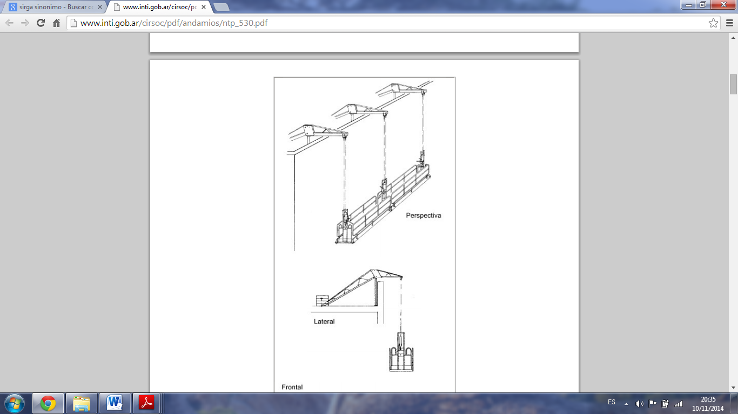
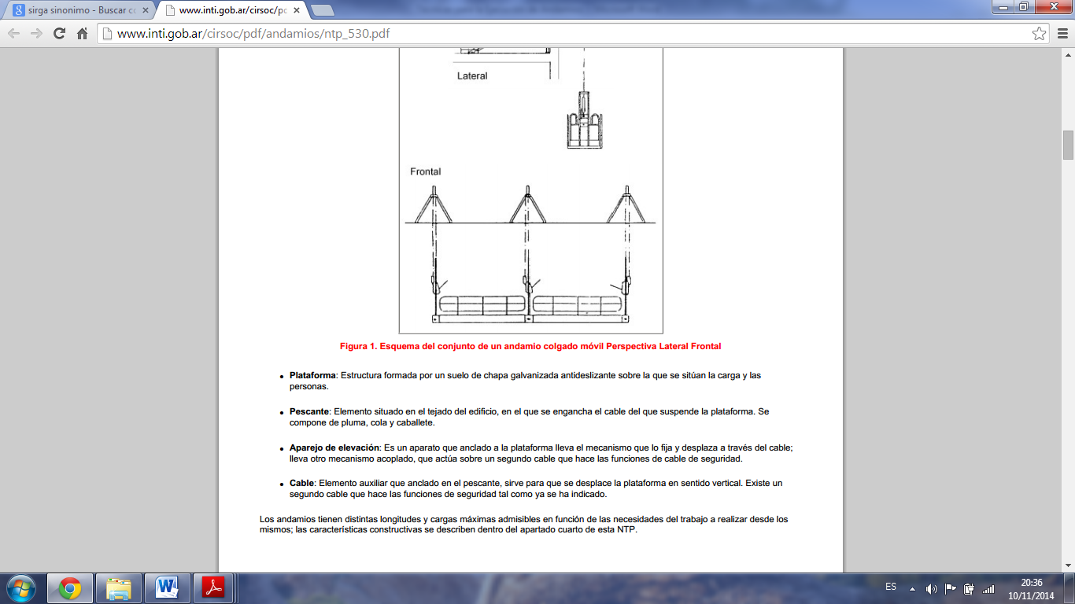

Figura 2.29 – Andamio de Nivel Variable. Vistas

- Aparejo de elevación: es un aparato anclado a la plataforma. Lleva un mecanismo que permite la fijación y el desplazamiento a través del cable. Tiene otro mecanismo acoplado, que actúa sobre un segundo cable, que hace las veces de cable de seguridad.
- Cable: elemento auxiliar anclado en el pescante que permite que la plataforma se desplace en sentido vertical. Como se indicó, existe un segundo cable que tiene funciones de seguridad.

En lugar de los pescantes pueden utilizarse vigas de acero (IPN), ancladas mediantes pernos que atraviesan la losa o contrapesos adecuados.
El aparejo de elevación consiste en un criquet (malacate, carrete, torno, tambor de enrollar), que se acciona comúnmente mediante el movimiento de una palanca o el giro de un par de manivelas.

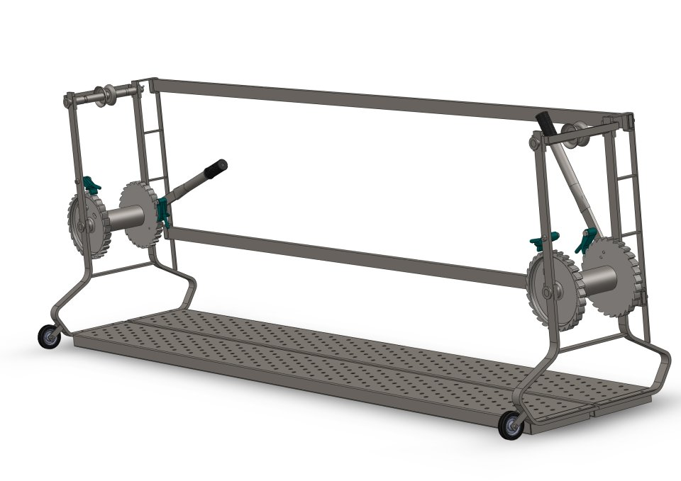
Figura 2.30 – Andamio de Nivel Variable con Accionamiento Manual

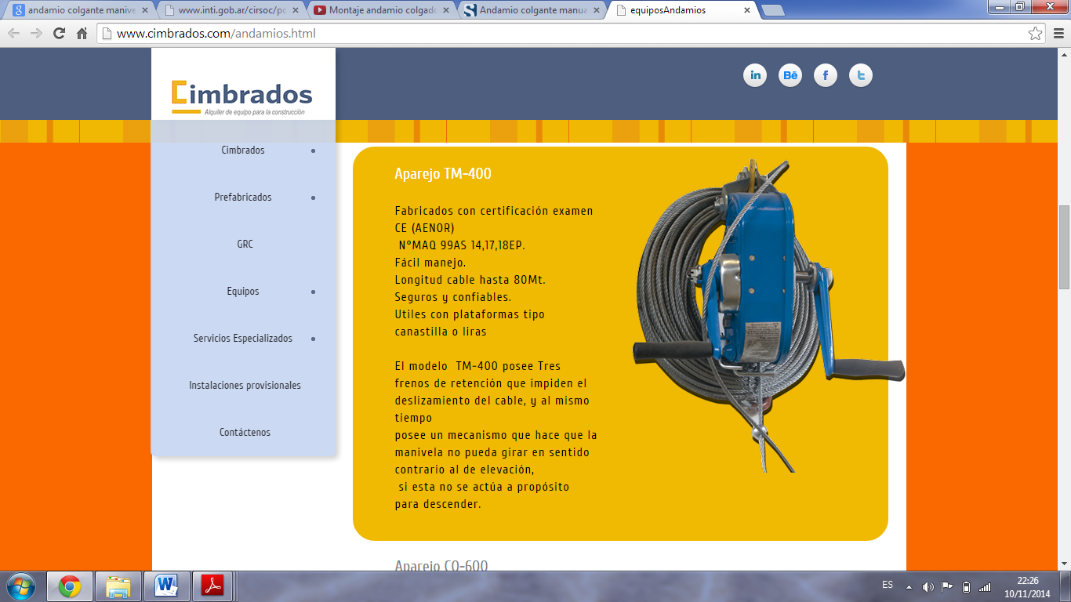
Figura 2.31 – Aparejo de Elevación Manual
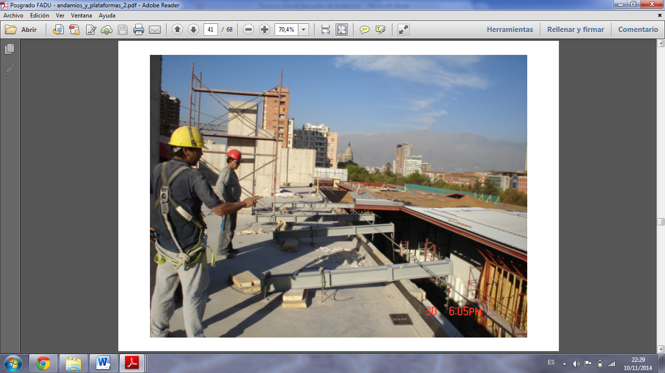
Figura 2.32 – Anclaje de Andamio Suspendido mediante Vigas de Acero

2.4.3.3. DE NIVEL VARIABLE CON ACCIONAMIENTO MOTORIZADO

- DESCRIPCIÓN
Este tipo de andamio se define de la misma manera que el anterior, cuenta con los mismos componentes y los mismos sistemas de anclaje. La diferencia radica en que el aparejo de elevación es motorizado. Según el tipo de andamio, puede contar con uno o dos motores, que se maniobran mediante una caja de control ubicada convenientemente. Esta caja suele estar dotada de protección ante falta de fase, ante fuga eléctrica, pueden contar con bloqueo automático, freno de emergencia, etc.

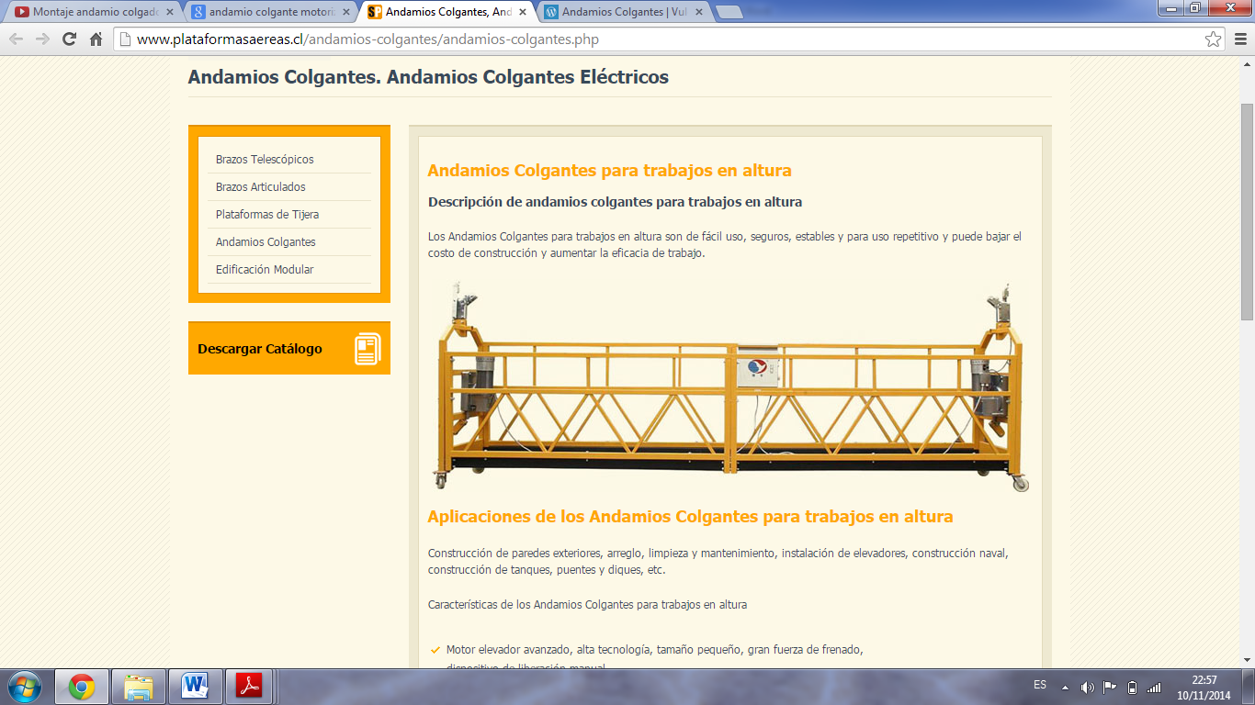
Figura 2.33 – Andamio de Nivel Variable Motorizado

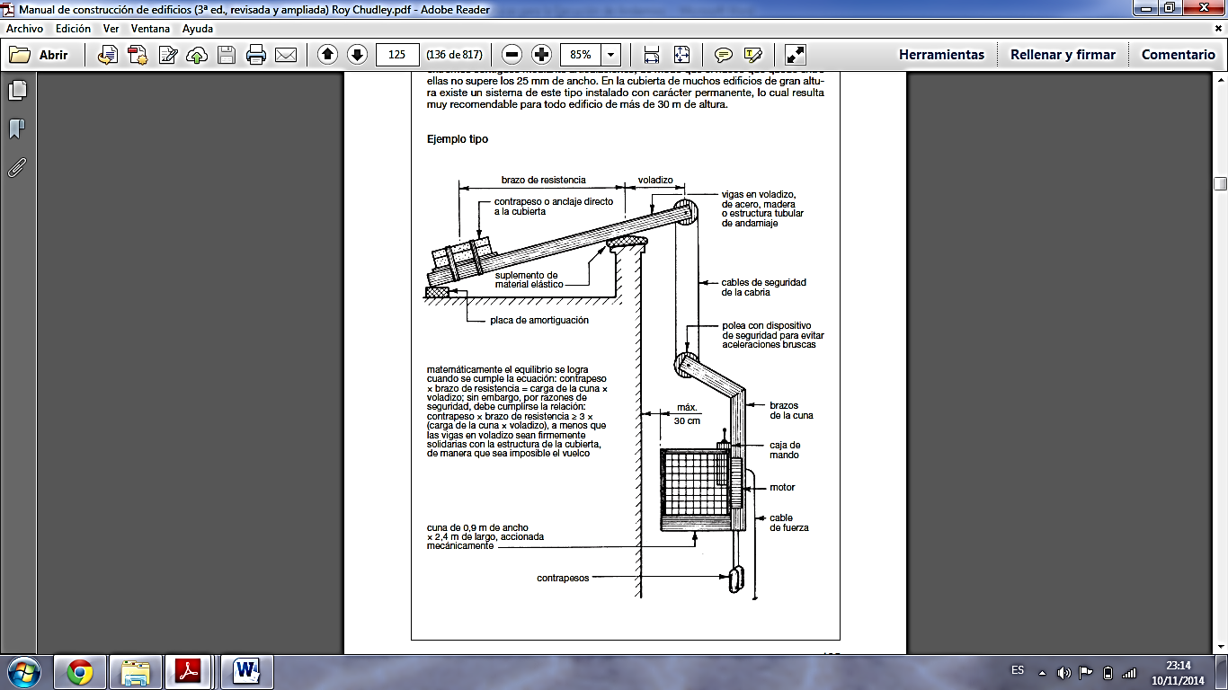

Figura 2.34 – Andamio de Nivel Variable Motorizado para un Operario

- SEGURIDAD (Este ítem es válido para los andamios de accionamiento manual)
- Riesgos Potenciales
- Desplome de la estructura por:
- Desprendimiento de vigas o pescantes.
- Rotura de sogas, cables o poleas.
- Rotura de Plataformas (deterioro, exceso de carga, etc.).
- Caída de personas y materiales.
- Daños a Terceros.
- Riesgos inherentes a la tarea a realizar

- Medidas Preventivas
- Dimensiones:
- No exceder los 8 m. de largo. Anchos entre 0,60 y 1,50 m. Las silletas serán de 0,60 x 0,30 m. con topes.
- Para largos mayores a 4,50 m. serán suspendidas mediante 3 cables de acero o sogas.
- La separación entre pescantes no será mayor a 3,00 m.
- La separación entre paramento y estructura será de 0,10 m.
- Se permite la unión de hasta 3 módulos.
- Sujeción:
- Vigas ancladas o pescadores fijados a la losa con pasadores roscados a perfiles inferiores de distribución de carga.
- Si se utilizan contrapesos, deben ser elementos sólidos, inalterables, vinculados rígidamente a la viga. Se debe contar con autorización y supervisión técnica.
- Se realizarán los amarres necesarios para evitar movimientos pendulares.
- Sistema de elevación:
- Construidos de forma que no puedan producir aprisionamientos y que permitan la fácil inspección del mecanismo.
- Contar con dispositivos de seguridad de detención automática.
- Uso:
- Trabajarán solo 2 (dos) operarios.
- Prever accesos fáciles y seguros. Acceder al andamio cuando se encuentre asegurada su inmovilidad. Usar arnés de seguridad amarrado a un punto fijo independiente.
- Contemplar condiciones climáticas.
- La andamiada se mantendrá en forma horizontal durante el ascenso y el descenso.
- Capacitación del personal.
- Mantención y comprobación periódica de los anclajes de pescantes y dispositivos de elevación y enclavamiento.
- Señalizar y proteger el área de caída de objetos desde el andamio.
- Someter a una prueba a plena carga, con la plataforma ligeramente elevada sobre el suelo, del orden del doble de la carga prevista para trabajar.
- Uso de arnés sujeto a un dispositivo anti-caídas, anclado a un punto fijo independiente del andamio.

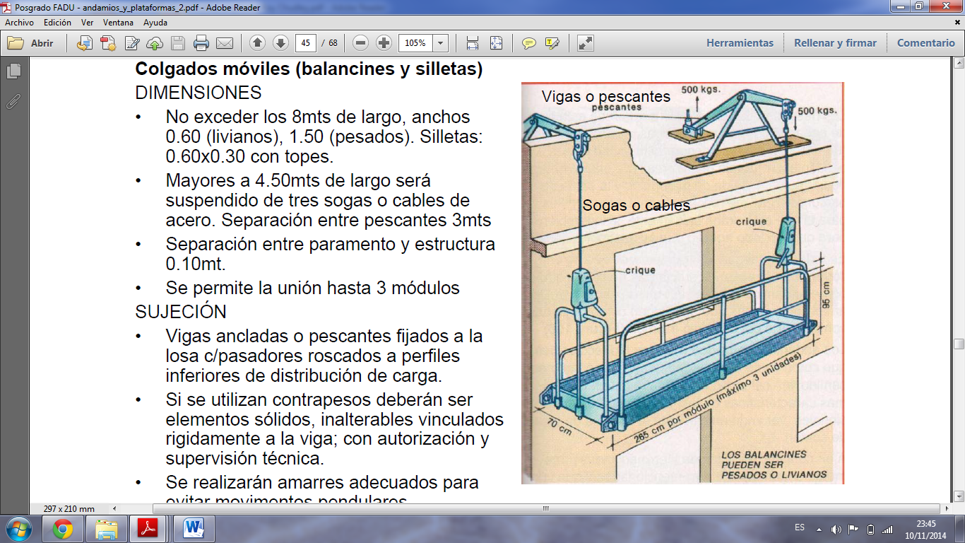
Figura 2.35 – Andamio de Nivel Variable Manual. Medidas

- MONTAJE (Válido para Andamio con accionamiento manual o motorizado)

VER VIDEO ADJUNTO: 3 - Montaje de Andamio de Colgado Móvil.

